职业卫生技术报告信息网上公开记录表
用人单位名称 | 贵州浦鑫能源有限公司金沙县高坪乡白坪煤矿
用人单位注册地址 | 贵州省毕节市金沙县高坪镇
联系人 | 金炼
报告名称及编号 | 贵州浦鑫能源有限公司金沙县高坪乡白坪煤矿工作场所职业病危害因素检测报告书  报告书编号：ZJP2024-085
项目组人员 | 冯发红、田帅、唐浪浪、陈灏、冉茂家
现场调查人员 | 冯发红
现场调查时间 | 2024.5.28 | 用人单位陪同人 |  | 金炼
采样与测量人员 | 田帅、唐浪浪、陈灏、冉茂家
采样与测量时间 | 2024.5.30-31 | 用人单位陪同人 |  | 金炼
现场照片(现场调查及现场采样与测量照片，含企业名称或标识的合影照片)
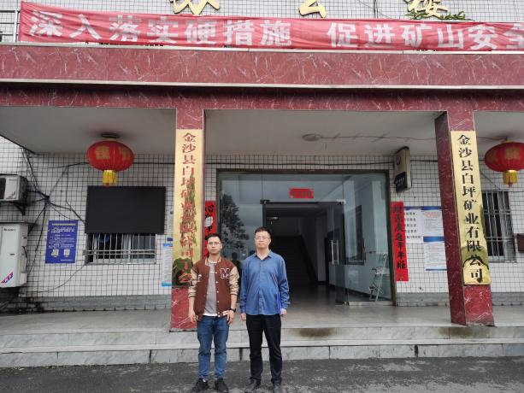 |  |  | 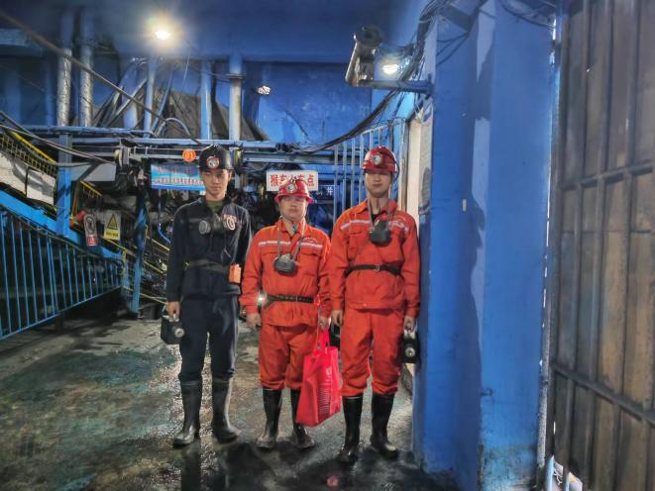
调查合影 |  |  | 检测合影
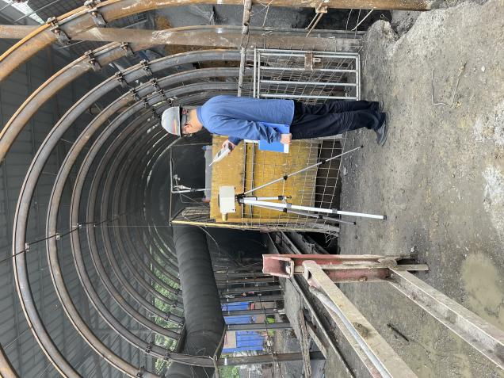 |  |  | 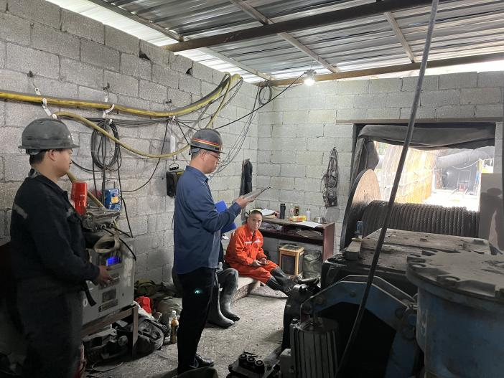
检测照片 |  |  | 检测照片

